**Protejarea adulților**

**La ce să vă așteptați**

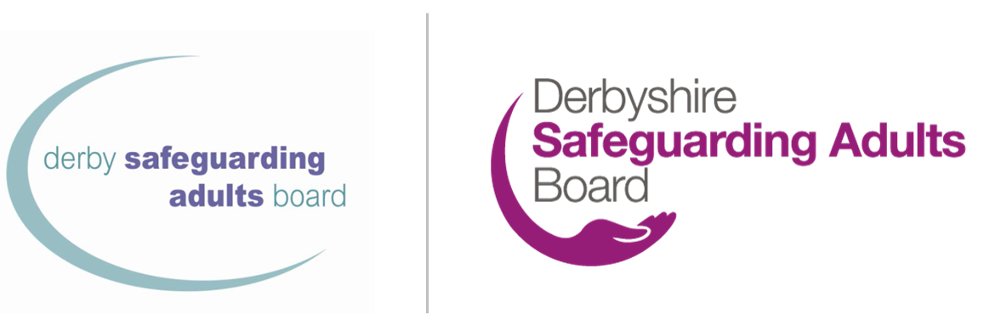

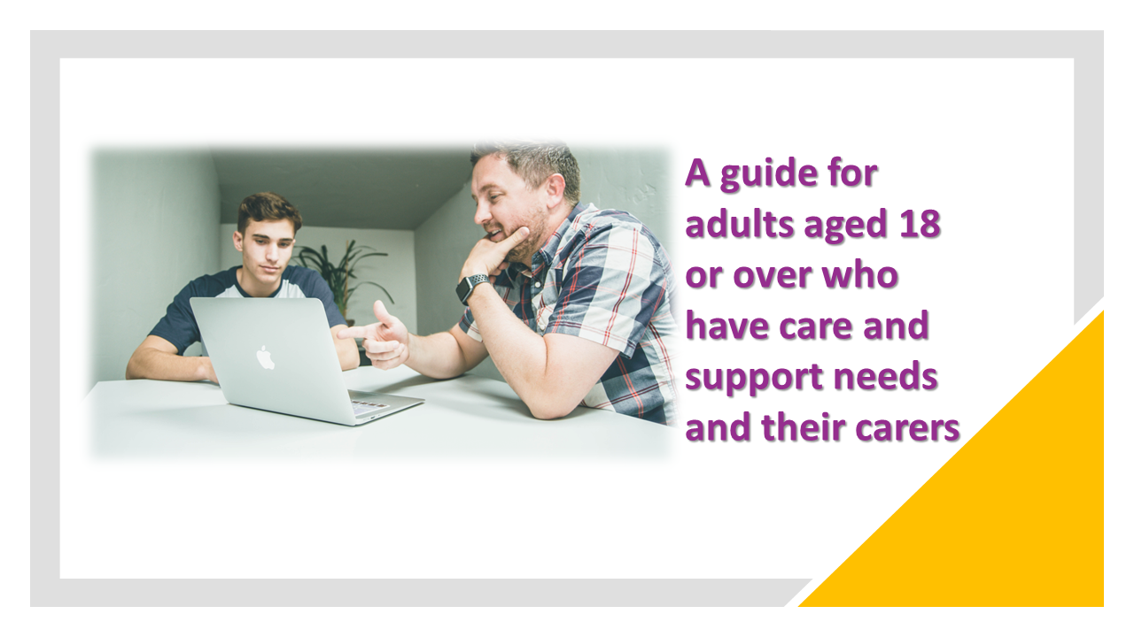

|  |
| --- |
| Principalul punct de contact pentru procesul de protecție este: |

|  |
| --- |
| Aceștia pot fi contactați la: Telefon:  E-mail:  Telefon de urgență:  Telefon în afara orelor de program: |

# De ce vi s-a dat acest prospect

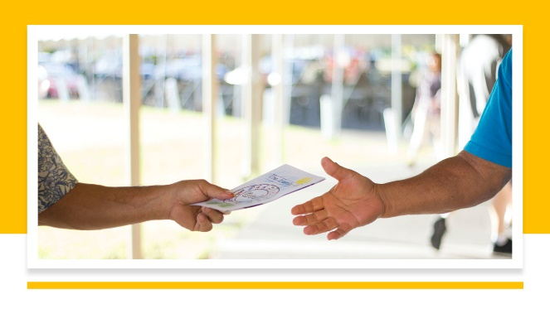Au existat unele îngrijorări cu privire la siguranța și bunăstarea dumneavoastră și am dori să vă sprijinim să rămâneți în siguranță. Acest sprijin se numește protecție. Dacă sunteți îngrijitor, ați primit acest prospect, deoarece există îngrijorări cu privire la siguranța și bunăstarea persoanei pe care o îngrijiți.

Orice persoană are dreptul să trăiască fără rău și neglijență.

S-ar putea să ni se spună că o persoană este rănită sau abuzată. Când există îngrijorări, încercăm să aflăm ce s-a întâmplat.

|  |
| --- |
| În acest moment suntem îngrijorați de: |

# La ce să vă așteptați: protecția adulților

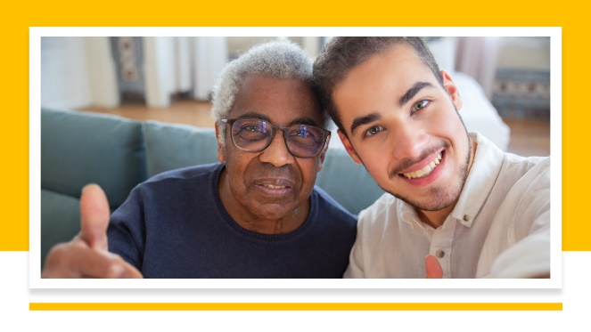

* Vom vorbi cu dumneavoastră sau vom cere altor agenții să vă vorbească despre cum doriți să rămâneți în siguranță.
* Împreună cu dumneavoastră și/sau reprezentantul dvs., vom dezvolta un plan pentru a vă menține în siguranță.
* Diferite organizații pot fi implicate în acest plan și vor avea sarcini pe care trebuie să le îndeplinească cu tine sau pentru tine.
* Este posibil să fiți invitat la o întâlnire de protecție în care dumneavoastră și toți profesioniștii care v-ar putea sprijini vă puteți ajuta.
* Dacă întâmpinați dificultăți în luarea deciziilor sau în înțelegerea informațiilor despre procesul de protecție, vom lucra cu dumneavoastră în interesul dumneavoastră acolo unde este necesar.
* La sfârșitul procesului de protecție, am dori să știm cum ați simțit că a decurs.
* Pe tot parcursul procesului de protejare, bunăstarea, siguranța și drepturile dumneavoastră sunt prioritatea noastră.

|  |
| --- |
| Organizații care ar putea fi implicate în sprijinirea dumneavoastră în ceea ce privește protecția: |

# Opiniile dvs./ale îngrijitorului dvs.



Vă rugăm să vă înregistrați opiniile aici. Dacă sunteți îngrijitor, vă rugăm să ajutați persoana pe care o îngrijiți să completeze această secțiune a formularului sau, dacă nu îl poate completa, îl puteți completa în numele ei.

Dacă doriți, puteți împărtăși acest lucru cu contactul principal.

Ai putea înregistra:

* Opiniile dumneavoastră cu privire la riscurile identificate
* Ce ați dori să se întâmple în viitor pentru a vă ajuta să vă păstrați în siguranță
* Ce crezi că pot face agențiile locale pentru a te sprijini
* Orice altceva crezi că agențiile ar trebui să știe

|  |
| --- |
| Scrieți-vă opiniile aici (dacă sunteți îngrijitor, vă rugăm să menționați acest lucru mai jos): |

# Informațiile dvs.



Vi se vor oferi informații într-un mod pe care sperăm să-l puteți înțelege.

Veți ști ce se întâmplă și veți avea în vedere opiniile dvs.

Puteți avea pe cineva la alegere care să vă sprijine. Un avocat vă poate ajuta să spuneți ceea ce doriți să spuneți. Ei vă pot ajuta să vă asigurați că alte persoane vă iau în considerare opiniile.

* În Derbyshire, sprijinul independent este oferit de [Cloverleaf Advocacy](https://cloverleaf-advocacy.co.uk/areas/derbyshire), telefon 01924 454875
* În Derby City, sprijinul independent de advocacy este oferit [Disability Direct](https://www.disabilitydirect.com/)  de, telefon 01332 299449

Este posibil ca informațiile dumneavoastră să fie partajate cu alte persoane, inclusiv profesioniști NHS sau poliție. Vom partaja informații numai atunci când este necesar și în conformitate cu [notificările de confidențialitate ale Consiliului Județean Derbyshire](https://www.derbyshire.gov.uk/council/gdpr/privacy-notices/privacy-notices.aspx) și [notificările de confidențialitate ale Consiliului Local Derby](https://www.derby.gov.uk/site-info/privacy-notices/about/).

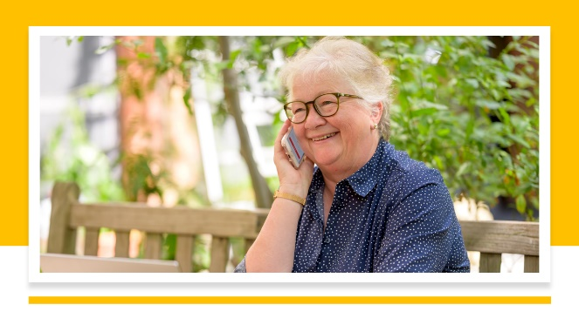

# Alte contacte

* [Poliția](https://www.derbyshire.police.uk/) – într-un telefon de urgență 999; telefon non-urgent 101
* [Sunați la Derbyshire](https://www.derbyshire.gov.uk/council/contact-us/call-derbyshire/call-derbyshire.aspx) – 01629 533190
* [Site-ul web al Derbyshire Safeguarding Adults Board](https://www.derbyshiresab.org.uk/home.aspx) Site-ul web al [Derby City Adult Care](https://www.derby.gov.uk/site-info/privacy-notices/about/) sau telefon 01332 640777
* [Derby City Council Multi-Agency Safeguarding Hub (MASH)](https://www.derby.gov.uk/health-and-social-care/safeguarding-adults-at-risk/safeguarding-vulnerable-adults/#page-6) - telefon 01332 642855, fax 01332 643299
* [Vârstă UK Derby și Derbyshire](https://www.ageuk.org.uk/derbyandderbyshire/) – telefon 01773 766922
* [Community Action Derby](https://www.communityactionderby.org.uk/) – telefon 01332 346266
* [CVS (Sprijin voluntar comunitar) – Amber Valley](https://avcvs.org/) – telefon 01773 512076
* [CVS (Community Voluntary Support) – Bolsover-Bassetlaw](https://www.bcvs.org.uk/) – telefon 01246 605075 (Bolsover) sau 07923 256 973 (Bassetlaw)
* CVS (Community Voluntary Support) – Chesterfield și North Derbyshire LINK-uri – telefon 01246 274844, e-mail [linkscvs@btconnect.com](mailto:linkscvs@btconnect.com)
* [CVS (Community Voluntary Support) – Derbyshire Dales](https://www.ddcvs.org.uk/) – telefon 01629 812154
* [CVS (Community Voluntary Support) – Erewash](https://www.erewashvoluntaryaction.org.uk/) – telefon 01159 466740
* [CVS (Community Voluntary Support) – High Peak](https://highpeakcvs.org.uk/) – telefon 01663 735350
* [CVS (Community Voluntary Support) – South Derbyshire](https://www.sdcvs.org.uk/) – telefon 01283 219761
* [Serviciul de recuperare a drogurilor și alcoolului din Derby](https://derbydrugandalcohol.nhs.uk/) – telefon 0300 790 0265
* [Asociația Îngrijitorilor din Derbyshire](https://derbyshirecarers.co.uk/) – telefon 01773 833 833
* Derbyshire Domestic Abuse Helpline este o linie de asistență specializată pentru toate victimele abuzului în familie – telefon 0800 019 8668, text 07534 617 252
* [Derbyshire LGBT+](https://www.derbyshirelgbt.org.uk/) oferă sprijin specializat persoanelor LGBT din Derbyshire – telefon 01332 207704
* [Parteneriatul de recuperare din Derbyshire](https://www.derbyshirehealthcareft.nhs.uk/services/drugs-and-alcohol-support/derbyshire-recovery-partnership) (droguri și/sau alcool)
* Servicii pentru victime din Derbyshire – telefon 0808 612 6505
* [Linia de asistență pentru sclavia modernă](https://www.modernslaveryhelpline.org/) – telefon 0800 0121 700
* [Linia națională de asistență pentru abuzul în familie](https://www.nationaldahelpline.org.uk/) (Refugiu și [Ajutor pentru femei)](https://www.womensaid.org.uk/) – telefon 0808 2000 247
* [Criza violurilor](https://rapecrisis.org.uk/) – telefon 0808 802 9999
* [SAIL (Linia de abuz sexual și incest)](https://www.sailderbyshire.org.uk/) – telefon 0800 028 2678, text 07522 561397
* [Samaritenii](https://www.samaritans.org/how-we-can-help/contact-samaritan/?utm_source=google&utm_medium=organic&utm_campaign=onebox) – telefon 116 123
* [Stop Hate UK](https://www.stophateuk.org/) – telefon 0800 138 1625
* [SV2](https://www.sv2.org.uk/help-support/) sprijină victimele violenței sexuale – telefon 01773 746115
* [Victim Support UK](https://www.victimsupport.org.uk/help-and-support/?gclid=EAIaIQobChMIiP3RpdiZ_QIVzO3tCh2zugs7EAAYASAAEgIhSPD_BwE) – telefon 08 08 16 89 111

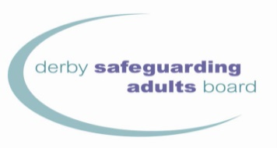

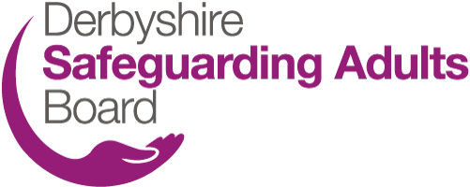

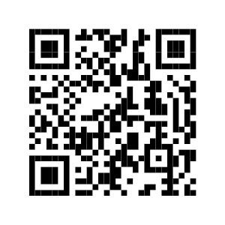

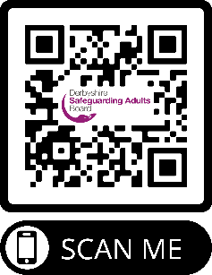

Pentru a utiliza codurile QR

1. Deschideți aplicația pentru cameră.
2. Selectați camera din spate în modul Foto.
3. Centrați codul QR pe care doriți să îl scanați pe ecran și țineți telefonul nemișcat timp de câteva secunde.
4. Atingeți notificarea care apare pentru a deschide linkul (va trebui să fiți conectat la internet pentru a face acest lucru).

[www.derbysab.org.uk](http://www.derbysab.org.uk) [www.derbyshiresab.org.uk](http://www.derbyshiresab.org.uk)

Dacă doriți să primiți această broșură într-o altă limbă sau format, vă rugăm [să trimiteți un e-mail](mailto:DerbyshireSAB@derbyshire.gov.uk)  DerbyshireSAB@derbyshire.gov.uk pentru rezidenții din Derbyshire și [DSAB@derby.gov.uk](mailto:DSAB@derby.gov.uk) pentru rezidenții din Derby City.

